

**Aim | Synergy | Trustworthiness | Achievement oriented | Responsibility**



**MODUL**

**PEMROGRAMAN 5**



**Disusun oleh :**



**Dosen 1**



**Dosen 2**



**Instruktur 1**

…..



**LP2M Politeknik Manufaktur Astra**



**JAKARTA**

**MODUL Mata Kuliah**

**Aim | Synergy | Trustworthiness | Achievement oriented | Responsibility**

**Penulis :**

**Dosen Pengampu Instruktur**

**Penerbit :**

**LP2M Politeknik Manufaktur Astra**

**Jl. Gaya Motor Raya No.8 Sunter II Jakarta 14330 Telepon: (021) 6519555 Fax: (021) 6519821**

**Email:** [**sekretariat@polman.astra.ac.id**](mailto:sekretariat@polman.astra.ac.id)

# KATA PENGANTAR

Modul praktikum ini dibuat sebagai pedoman mahasiswa dalam melakukan kegiatan praktikum mata kuliah ……………. di Politeknik Astra. Modul praktikum ini terdiri dari ……...

topik praktikum yang membahas tentang ……………………. Modul praktikum ini diharapkan dapat membantu mahasiswa/i dalam melaksanakan praktikum dengan lebih baik, terarah, dan terencana. Pada setiap topik telah ditetapkan tujuan pelaksanaan praktikum dan semua kegiatan yang harus dilakukan oleh mahasiswa/i serta teori singkat untuk memperdalam pemahaman mahasiswa/i mengenai materi yang dibahas.

Penyusun menyakini bahwa dalam pembuatan Modul Praktikum mata kuliah …………...

ini masih jauh dari sempurna. Oleh karena itu penyusun mengharapkan kritik dan saran yang membangun guna penyempurnaan modul praktikum ini dimasa yang akan datang. Akhir kata, penyusun mengucapkan banyak terima kasih kepada semua pihak yang telah membantu baik secara langsung maupun tidak langsung.

Jakarta, ………………….

Penulis

# DAFTAR ISI

KATA PENGANTAR ii

DAFTAR ISI iii

M01 MATERI I 1

1. TUJUAN 1
2. DURASI WAKTU 1
3. DASAR TEORI 1
4. PERCOBAAN 2
5. LATIHAN 2

**M06 EXCEPTION**

## TUJUAN

CPMK : ………………….

Sub-CPMK : …………………….

## DURASI WAKTU

… pertemuan x jam

## DASAR TEORI

* + 1. Exception
       - Secara istilah exception adalah perubahan alur program dari kondisi normal ke kondisi tertentu (pengecualian tertentu) jika terjadi error (exception).
       - Exception adalah bagian kode program yang membutuhkan perlakuan khusus karena program berjalan tidak sesuai dengan seharusnya.

## PERCOBAAN

## LATIHAN

## Latihan 1 : Membuat Exception pada PHP

1. Ketikan kode berikut dalam file dengan nama PRG5_20231_P6_XXXXXXXXXX.php.

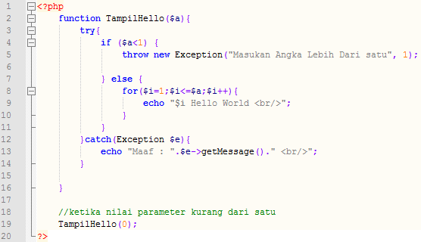

1. Jelaskan per baris kode program diatas.

* Pada line 2 fungsi dari TampilHello mempunyai parameter (a)
* Pada Line 3 merupakan try yang bila Exception itu dilaksanakan
* Pada line 4 adalah kondisi yang dimana apabila a kurang dari 1 maka akan memunculkan exception “Masukan angka lebih dari 1” dan apabila a lebih dari 1 maka akan menampilkan “Hello world”
* Pada Line 12 akan menampilkan perintah pesan error “Maaf”
* Pada Line 17 merupakan input variable agar tidak unifined

1. Buatlah contoh membuat exception sederhana dengan topik yang berbeda- beda.

Tugas dibuat dalam file-file berikut.

* + Buatlah 1 file dengan nama PRG5_20231_P6_XXXXXXXXXX.doc untuk menjelaskan per baris kode program.
  + Buatlah 1 file dengan nama PRG5_20231_P6_XXXXXXXXXX.php untuk memberikan contoh membuat pada PHP.

**Catatan**:

Kumpulkan tugas-tugas anda dalam satu file zip dengan nama PRG5_20231_P6_XXXXXXXXXX.zip (XXXXXXXXXX adalah NIM lengkap Anda).